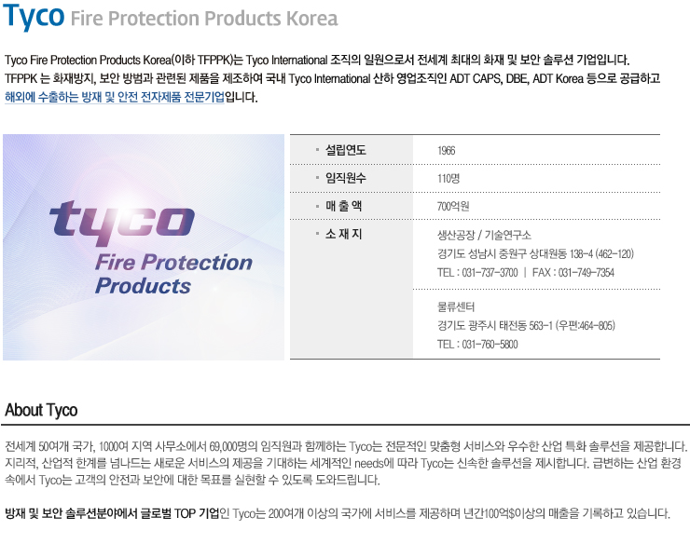

* **모집부분**

|  |  |  |  |
| --- | --- | --- | --- |
| **모집부분** | **인원** | **근무지** | **담당업무 및 자격요건** |
| **Quality Technician**  **(품질 관리)** | 1명  (신입/정규직) | 경기도 성남시 상대원동  중원구 | [담당업무]   1. 6 시그마 프로젝트 지원 및 관리 2. 품질 시스템 유지 관리 3. 품질 데이터 분석 및 품질 문제 파악   [자격요건]   1. 대학교 졸업자 또는 졸업 예정자(산업 공학과 및 통계학과 선호) 2. 품질, 6시그마, 통계에 대한 지식을 갖춘 자 3. 영어 말하기, 쓰기 가능한 자(Intermediate 이상) 4. 커뮤니케이션 능력, 원만한 대인 관계 소유자 5. Ability to work rationally, well-organized person   [기타]  1) MOS 사용 가능자(PPT, Excel, Word등)  2) 통계 툴(MiniTAB,JMP 등) 사용 가능자 우대 |

* **복리 후생 :**  인센티브, 식사 제공, 출근 버스 제공 등
* **근무 시간 :** 오전 8시~오후 5시
* **제출 서류 :** 이력서, 자기소개서 (파일 1개로 통합하여 제출)
* **전형 절차 :** 서류 전형 ▶ 면접 1, 2차 ▶ 최종 합격
* **접수 방법 :** 이메일 지원 ( [kjkim7@tycoint.com](mailto:kjkim7@tycoint.com) )

(보내시는 메일 및 첨부 파일의 제목을 ‘**품질관리-지원자성함**’ 으로 하여 보내주십시오)

* **지원 기간 :**  2015년 2월 2일 (월) ~ 2월 13일 (금)
* **기 타 :** 서류 합격자에 한하여개별 연락
* **담 당 자 :** 인사팀 김경진 대리 (031-737-3742/ [kjkim7@tycoint.com](mailto:kjkim7@tycoint.com) )
* **홈페이지 :** [www.tfppkorea.com](http://www.tfppkorea.com)